Министерство образования Нижегородской области
Государственное бюджетное образовательное учреждение
среднего профессионального образования
«Нижегородский радиотехнический колледж»

ОТЧЕТ
по теме: «Транзакции.»

Дисциплина: «МДК 04.02 Технология применения программных средств защиты информационных систем.»

Выполнила Проверила
студентка группы 2ИС-2с преподаватель
Ачева Ирина Слугин В.Г.

г. Нижний Новгород
2015 год

Транзакция – это последовательность операторов SQL, выполняющихся как единая операция, которая не прерывается другими клиентами. Транзакция позволяет объединить операторы в группу и гарантировать что все операции внутри группы будут выполнены успешно. Если часть транзакции выполнится со сбоем, результаты выполнения всех операторов до места сбоя отменятся, приведя базу данных к виду в котором она была до выполнения транзакции.
По умолчанию СУБД MySQL работает в режиме автоматического завершения транзакций, т.е. как только выполняется оператор обновления данных, который модифицирует таблицу, MySQL тут же сохраняет изменения на диске. Для объединения в транзакцию нескольких операторов
необходимо отключить этот режим. Это можно осуществить при помощи системной переменной AUTOCOMMIT, значение которой выставляется при помощи следующего выражения
SET AUTOCOMMIT=0;
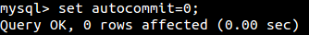
После отключения режима автоматического завершения транзакций следует использовать оператор COMMIT, чтобы сохранять изменения на диске, либо ROLLBACK, чтобы отменять изменения, выполненные с момента начала транзакции. Для того чтобы включить режим автоматического завершения транзакций, необходимо выполнить оператор
SET AUTOCOMMIT = 1;

1. Создание таблицы catalogs.

2. Выполнение запроса.

SET AUTOCOMMIT = 0;
INSERT INTO catalogs VALUES (NULL, 'Переферия');
INSERT INTO catalogs VALUES (NULL, 'Разное');
SELECT* FROM catalogs;
ROLLBACK;

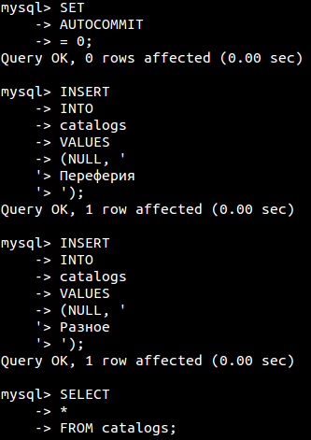
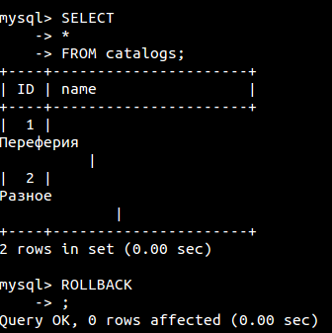

3. А теперь смотрим, что в базе ничего не осталось.

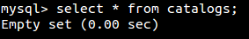
4. Для того чтобы убедиться в полной изолированности этой транзакции, попробуйте открываем еще одну сессию для работы с базой данных.
4.1 В текущем окне выполните снова (окно N1)
INSERT INTO catalogs VALUES (NULL, 'Переферия');
INSERT INTO catalogs VALUES (NULL, 'Разное');
SELECT * FROM catalogs;

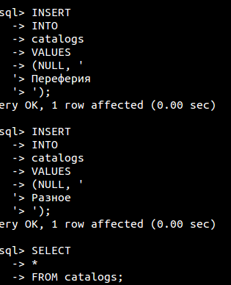

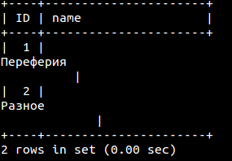

4.2 А в новом окне (окно N2).

SELECT * FROM kuznecova_kuz.catalogs;

5. Как вы видите, изменения таблицы в другой сессии не отобразилось. При этом эти сессии запущены от одной учетной записи root.
6. Перейдите к окну N1 и обратно включите режим автоматического завершения транзакций:
SET AUTOCOMMIT =1;
7. Проверим, что режим автоматического завершения транзакций снова работает. Выполним в окне N1:
INSERT INTO catalogs VALUES (NULL, 'Видеокарты');
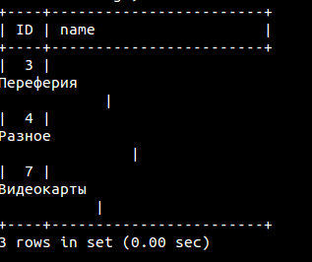
SELECT* FROM catalogs;
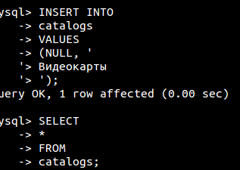

Выполним в окне N2:
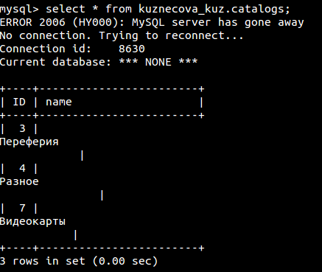

8. Это был один из способов осуществления транзакций, можно поступить по – другому, с помощью команды START TRANSACTION; которая временно отменяет автоматическое
завершения транзакций, до тех пор пока пользователь введет команду COMMIT или ROLLBACK.
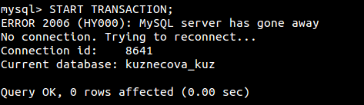

9. Выполняем код:
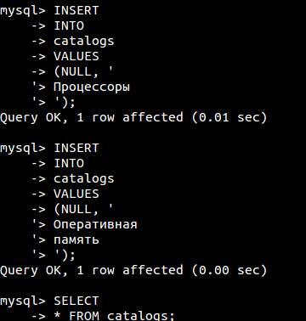

10. Изменения будут приняты тоже только после выполнения команды COMMIT; Однако после этой команды режим автоматического завершения транзакций снова активен.
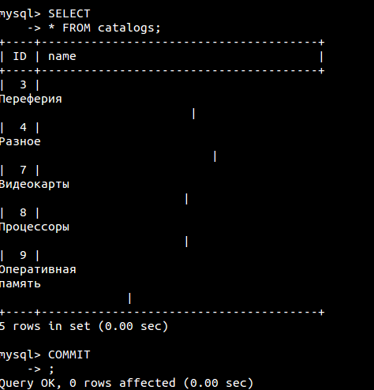

COMMIT;
INSERT INTO catalogs VALUES (NULL, 'Жесткие диски');

Проверьте содержимое таблицы в окне N2:

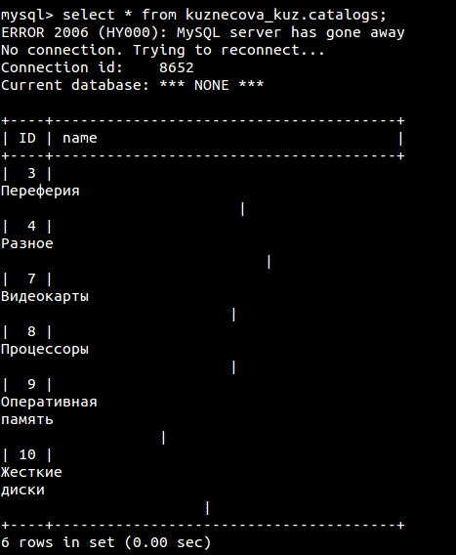

Для некоторых операторов нельзя выполнить откат при помощи оператора ROLLBACK. К их числу относят
• CREATE INDEX,
• DROP INDEX,
• CREATE TABLE,
• DROP TABLE,
• ALTER TABLE,
• CREATE DATABASE,
•DROP DATABASE и др.
Следует избегать помещать их в транзакции с другими операторами.
Кроме того транзакции не могут быть вложенными. Это связано с тем, что любой оператор, начинающий транзакцию, приводит к завершению предыдущей транзакции.

